# پردازش مورفولوژی

الگوریتم مورفولوژی تکنیکی است در پردازش تصویر که با تحلیل یا تغییر شکل و ساختار اجسام در تصاویر انجام می­شود.

دو عمل اصلی در این الگوریتم عبارت­اند از:

Dilation: این عمل، اجسام موجود در یک تصویر را منبسط یا ضخیم می کند. این امر با حرکت عنصر ساختاری (کرنل) در سراسر تصویر و ترکیب حداکثر پیکسل­هایی که در همسایگی هم قرار دارند به دست می آید.

Erosion: این عمل، مرز اجسام موجود در یک تصویر را کوچک می­کند. این امر با حرکت عنصر ساختاری (کرنل) در سراسر تصویر و ترکیب حداقل پیکسل­هایی که در همسایگی هم قرار دارند به دست می آید.

با ترکیب این دو عمل می­توان عملیات پیچیده­تری روی تصاویر انجام داد که یکی از آن­ها تشخیص خطوط دست­نوشته است.

برای این منظور میتوان مراحل زیر را به ترتیب روی تصویر دست­نوشته اجرا کرد:

1. تصویر زیر را به عنوان نمونه ورودی در نظر می­گیریم.

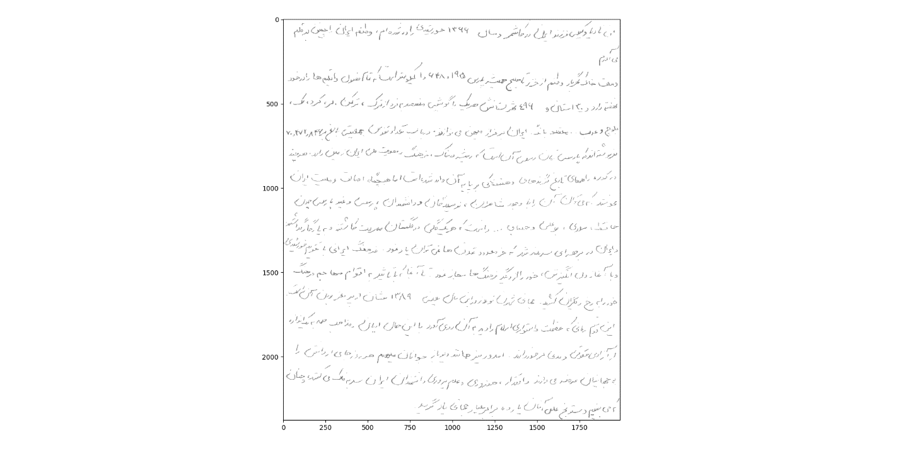

1. با تعیین یک آستانه، تصویر را به فضای دودویی میبریم.

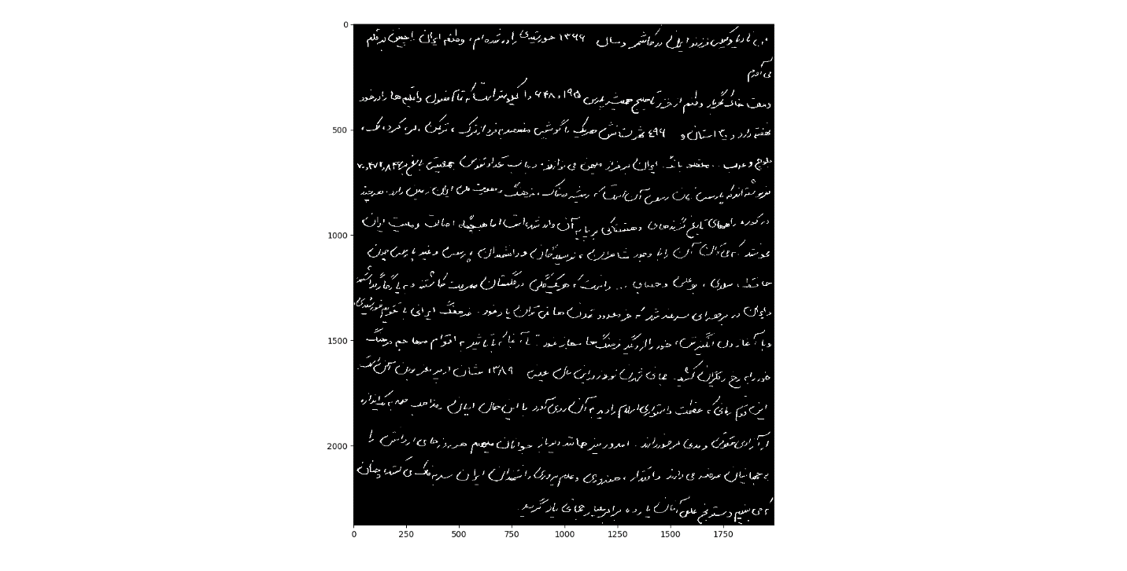

1. برای اجرای عملیات مورفولوژی یک کرنل انتخاب می­کنیم (به طور مثال یک پنجره 15 در 80).
2. عمل dilation را روی تصویر اجرا می­کنیم تا نواحی شامل نوشته متراکم­تر شوند.

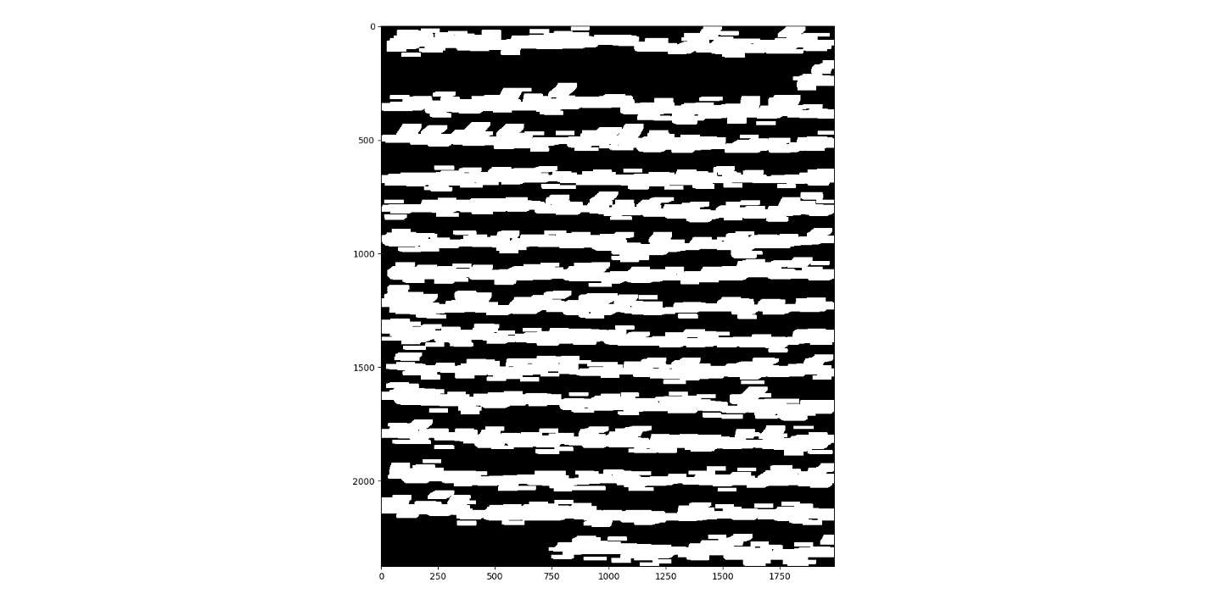

1. عمل erosion را روی تصویر اجرا می­کنیم تا مرز بین نواحی متمایزتر شود.

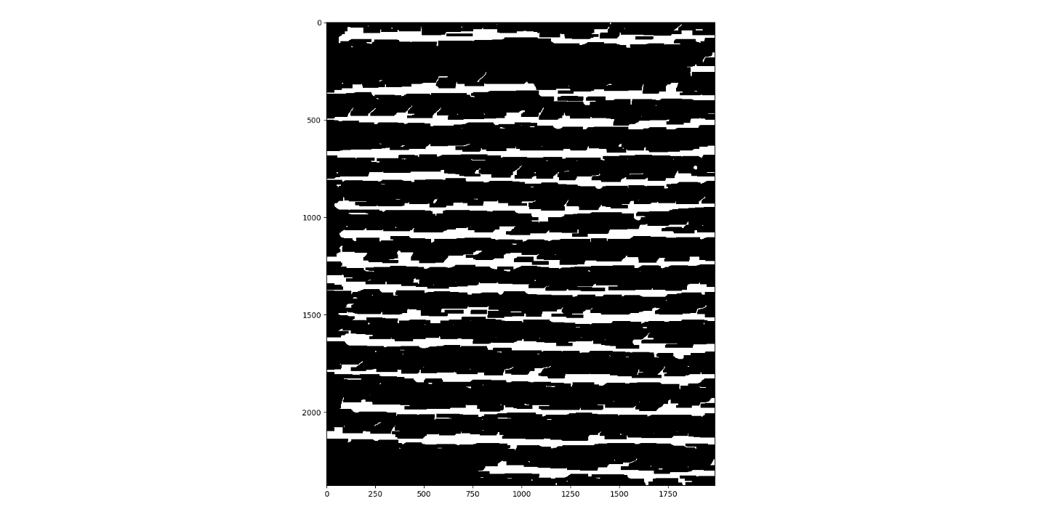

1. در نهایت آن مجموعه از پیکسل­هایی که در همسایگی هم قرار دارند را جداسازی می­کنیم تا ناحیه هر خط از نوشته مشخص شود.

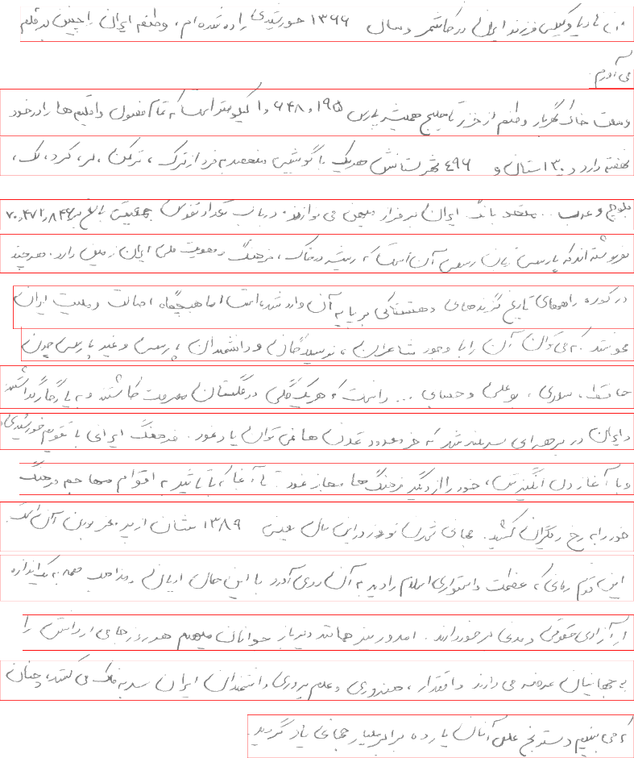

## ارزیابی

پس از اجرای برنامه روی نمونه­های موجود در پایگاه داده، به نتایج زیر میرسیم:

|  |  |  |  |
| --- | --- | --- | --- |
| نام فایل ورودی | تعداد خطوط اصلی | تعداد صحیح خطوط یافت شده | درصد خطا (%) |
| ID00013_GL.tif | 16 | 16 | 0 |
| ID00136_GL.tif | 16 | 14 | 12.5 |
| ID00325_GL.tif | 14 | 14 | 0 |
| ID00433_GL.tif | 19 | 17 | 10.5 |
| ID00447_GL.tif | 15 | 11 | 26.6 |

همانطور که مشاهده می­شود، به طور میانگین درصد خطای برنامه 9.9 است، که این مقدار می­تواند با تغییر اندازه کرنل بهبود یابد.

## راه­اندازی

تنها کتابخانه مورد نیاز برای اجرای برنامه scikit-image است که شامل ابزارهایی برای پردازش تصاویر می­باشد. پس از نصب این کتابخانه می­توانید برنامه را با دستور زیر و مشخص کردن فایل ورودی، اجرا کنید:

$ python ./program.py <path_to_input_file>